РАЗВИТИЕ САМОСТОЯТЕЛЬНОСТИ УЧАЩИХСЯ НА УРОКАХ МАТЕМАТИКИ

Привалова Елена Владимировна,
учитель математики

Духовно-нравственное становление детей и молодежи, подготовка их к самостоятельной жизни есть важнейшая составляющая развития общества. Определение конкретных целей и задач воспитания, моделирование воспитательного пространства в целях обеспечения самоопределения личности, создание условий для ее самореализации, взаимодействие семьи и педагогических коллективов образовательных учреждений составляет основу государственной политики в области воспитания.
Сегодня воспитание направлено на выработку у подрастающего человека умения решать свои проблемы, делать жизненный выбор нравственным путем, искать самостоятельно способы построения подлинно человеческой жизни на сознательной основе, пытаться ответить на вопросы “Кто Я? Как живу? Зачем так поступаю? Чего хочу от жизни? От себя?”. Ответы на них способствуют формированию рефлексивного, творческого, нравственного отношения к собственной жизни и жизни других людей. Дать ответы на такие вопросы может лишь человек грамотный, свободный, самостоятельный. Именно в таких людях нуждается сегодня общество. Перед школой встает задача постепенно превратить подрастающего человека из существа, управляемого извне, в самостоятельную личность, осознающую свои права и обязанности.
Цель учителя - процесс обучения учащихся построить так, чтобы на каждом занятии была поставлена целевая установка на развитие самостоятельности, которая была бы принята, осознана учащимися и давала толчок к действию, побуждала к активности субъекта. Как правило, появившись, цель вызывает неудовлетворение реальностью без задуманного и желаемого продукта, в данном случае продукт нужен в его непосредственном достижении. Задача учителя – вызвать желание изменить себя, пробудить в учениках стремление к достижению поставленной цели.
Моя задача все уроки по математике построить таким образом, чтобы предоставить учащимся возможность планировать собственную деятельность, выявлять ошибки, допускаемые в ходе собственных познавательных действий, вносить необходимую коррекцию в процесс осуществления своей деятельности.
Каждый урок предполагается строить по общей схеме:
I Организационный момент
-- постановка и принятие учащимися целей урока;
-- выбор средств по достижению цели
- выбор формы организации работы на уроке (совместная работа учителя и учащихся, автономная деятельность учащихся).
II Непосредственный ход урока
III Рефлексивный анализ учащимися своей деятельности на данном уроке, анализ реализованности или нереализованности поставленной цели.
Заметим также, что для того, чтобы данные занятия не рождали в учащихся уныние, ослабление внутренних сил, а пробуждали в них устремленность к деятельности, к дружбе и творчеству, учителю очень важно придерживаться ряда правил гуманистического взаимодействия: специально подчеркивать перед всеми уважение к каждому из ребят, внимательно выслушивать размышления ученика, мнение ребенка не оспаривать, а вызывать его на осмысление сказанного, налаживать доверительные отношения учащихся между собой.
Рассмотрим некоторые виды самостоятельной деятельности на уроках математики и способы развития самостоятельности учащихся.
Самостоятельная работа по образцу
Самостоятельные работы по образцу - это один из видов обучающих самостоятельных работ, которые проверяю немедленно и не ставлю за них плохих оценок. Смысл обучающих самостоятельных работ заключается в самостоятельном выполнении школьниками данных учителем заданий в ходе объяснения нового материала.
Самостоятельные работы по образцу представляют собой первую ступень формирования умений и навыков самостоятельной деятельности учащихся. Эта деятельность направлена на овладение школьниками основными умениями и навыками, способами работы. Например, я показываю образец решения уравнения 2х²-5х-9=0 с помощью формулы корней квадратного уравнения, после чего учащимся предлагаю решить уравнения: Зх^{а}+7х-12«0; 5х²-х-14=0 и т.д. Другой пример. На первом этапе обработки формул сокращённого умножения, например, при преобразовании выражения (Зс+4кр)², способствовать формированию у учащихся более твердых умений будет такая символическая наглядность
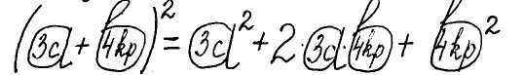
Для отработки умения выносить общий множитель за скобки применяю такую наглядность
Такая символическая наглядность выступает для учащихся в качестве обобщенной ориентировочной основы действий.
Пример изучения новой темы с включением самостоятельной работы учеников
Самостоятельные работы по формированию знаний проводятся на этапе подготовки к введению нового содержания, а также при непосредственном введении нового содержания, при первичном закреплении знаний, т.е. сразу после объяснения нового, когда знания учащихся еще непрочны. Обучающие самостоятельные работы составляются в основном из заданий репродуктивного характера. Самостоятельные работы на этапе подготовки учащихся к восприятию нового учебного материала, на этапе формирования умений и навыков не обязательно проверяю все. Но обязательно после каждой из них организовываю выяснение затруднений, с которыми встретились учащиеся при выполнении работы. Оценить могу работу только нескольких учащихся, т.е. могу провести выборочную проверку.
При подготовке к уроку стараюсь предвидеть затруднения, которые могут встретиться в процессе усвоения новых знаний. Например, изучение темы «Сумма внутренних углов треугольника» было проведено с включением самостоятельной работы учеников так.
Ученики получили задание на дом начертить треугольник, при помощи транспортира измерить углы и найти сумму его внутренних углов. Кроме этого, решить задачу: «По двум данным углам найти третий угол треугольника».
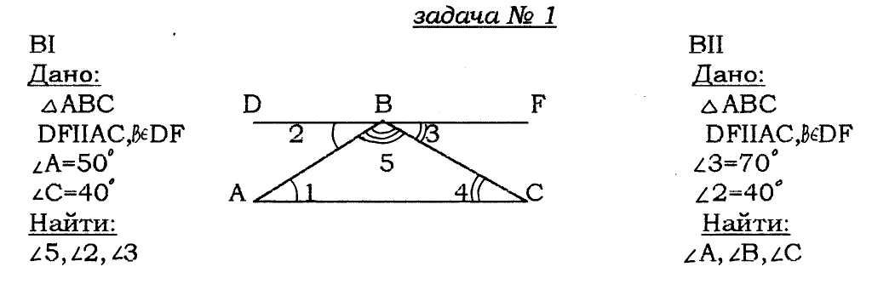

Урок начался с повторения зависимости между углами образованными при пересечении двух параллельных прямых секущей. Ученикам было предложено решить устно три задачи; две на непосредственное применение зависимости между углами, образованными двумя параллельными прямыми- и секущей,

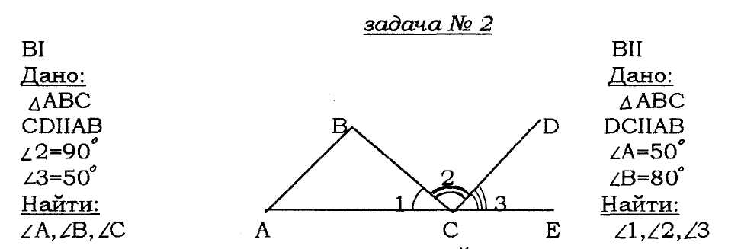

и одна задача, аналогична домашней, по двум данным углам треугольника, найти третий угол.
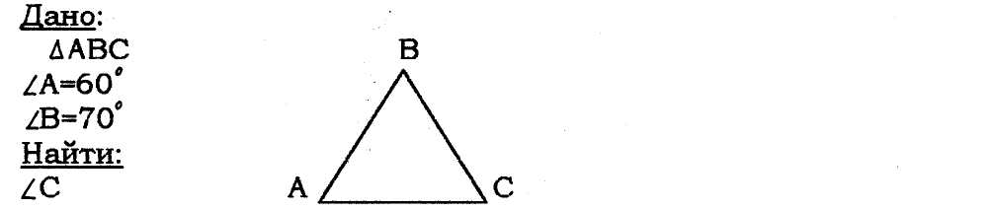
Первые задачи у учащихся не вызывали затруднения. При решении третьей задачи они должны были сами сделать дополнительные построения и выполнить необходимые вычисления. У некоторых учащихся это вызвало затруднения. И им пришлось указать, чтобы дополнительные построения они произвели по аналогии с предыдущей задачей. Эта работа подготовила учащихся к доказательству новой теоремы и помогла повторить раннее изученный материал, нужный к данному уроку.
В процессе решения задач они увидели, какое дополнительное построение необходимо сделать для доказательства теоремы и возможность доказательства её несколькими способами, После этого на доске и в тетрадях были выполнены чертежи, записаны условия и заключения теоремы и ученикам было предложено самостоятельно доказать эту теорему. Большинство учеников с работой справилось, доказало теорему двумя способами. Но часть учеников не смогла всё же догадаться, какое дополнительное построение нужно сделать. Тогда им были даны индивидуальные карточки:
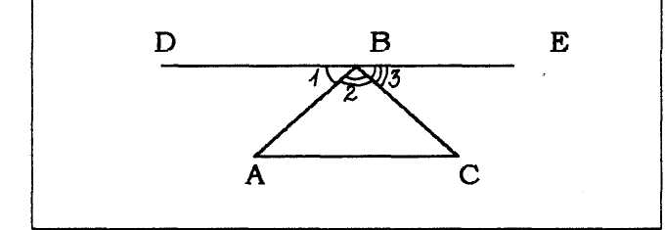
Но для трех учеников и этой помощи оказалось недостаточно. Им было предложено записать сумму углов, образовавших развернутый угол при точке В: 1 + 2+ З=180⁰.
В итоге весь класс справился с поставленной перед ними задачей. Одни выполнили эту работу самостоятельно, другие - с помощью учителя.
Фрагменты уроков обучения самостоятельности учащихся
Другой пример. Самостоятельную работу, при выполнении которой у учащихся формировалось умение представлять многочлен в виде произведений множителей способом группировки, я организовывала следующим образом.
Учащимся раздаются карточки, содержащие подробный образец выполнения формируемого умения:
bx+cx+by+cy=
- (bx+by)+(сх+су) - | (первый шаг)
=b(х+у)+с(х+у)= | (второй шаг)
=(х+у)(Ь+с) | (третий шаг)
Итак, bx+by+сx+сy=(x+y)(b+с)

После того, когда учащиеся поняли материал, я предлагаю им аналогичные задания.
Разложите на множители
а) ах + ау + 2х + 2у =
= ............................ = | (первый шаг)
= .............................= | (второй шаг)
= .............................= | (третий шаг)
б) 7 р + 7к +ср + ск = .............................
в) аb + ас – b – c = ........................

Такие карточки можно использовать многократно, если их поместить под прозрачную пленку. Тогда записи ответов учеников легко стираются после их проверки.
К обучающим самостоятельным работам можно отнести
составление примеров на изучаемые правила, свойства.
Например, в 10 классе при изучении темы «Правила
вычисления производных» после объяснения нового
содержания предлагаю следующую самостоятельную работу:
составить по 3 примера, иллюстрирующих правила вычисления
производных. Оформление работы может быть таким, как в
таблице.
Правила | Примеры
1.
2.
3.

Не все учащиеся сразу смогут оформить задание как показано в правом столбце таблицы. Рассмотрев примеры учащихся, направляю их по нужному пути, одновременно подчеркивая, что некоторые примеры, записанные в таблице удобнее было бы решать, применив другое правило. Так, в этой таблице в качестве примера на правило вычисления производной произведения записана функция f(x)=(Зх-4)(1-х²). Если эту функцию f(x) записать в виде f(x)=-3x³+4x²+3x-4, то её производную можно найти по правилу вычисления производной суммы.
Самостоятельно составляя примеры на изученные правила и свойства, учащиеся осмысленно их запоминают, учатся применять их, с интересом воспринимают изучаемый материал, так как они сами участвуют в его объяснении.
Цель обучающих самостоятельных работ - не контроль, а обучение поэтому им отвожу не мало времени на уроке.

Тренировочная самостоятельная работа по карточкам- заданиям с выборочной формой ответа
Другой вид самостоятельных работ, тренировочные. К тренировочным относятся задания на распознавание различных объектов и их свойств. Например, самостоятельная работа по карточкам - заданиям с выборочной формой ответа по теме «Линейные функции». Карточки составляю в нескольких вариантах.

Вариант 1.
1.Какие из данных функций являются линейными:
а) у=х(3+2х); б) у=7х+5; в) у=-0,9х+1; г) у=4-0,06х;
д) у=5х²-8?
2.Через какие точки А, В, С, Д проходит график
функции, заданной формулой: у=-0,2х+5?
а) А(5;0); б) В(-5;4); в) С(-25;0); г) Д(-10;7)
3. График какой из приведенных функций образует с
положительным направлением оси Ох тупой угол?
а) у=Зх-0,5; б) у= -0,2х+1; в) у=-4+2х; г) у=-7х-2
4. Выбрать из приведенных ниже такое значение b,
чтобы график функции у= -10х+b проходил через точку
F(2;10):
а)-98; б) 10; в)-10.
5. Чему равна длина отрезка, отсекаемого на оси Оу
прямой: у =0,5х+3?
а) -3; б) 3.
6. Какая из данных функций (см. рисунок):
а)у=|х|; б)у=|х|+3;в)у=|2х-3|;г)у=|х-1|+2
- отвечает какому из приведенных графиков?
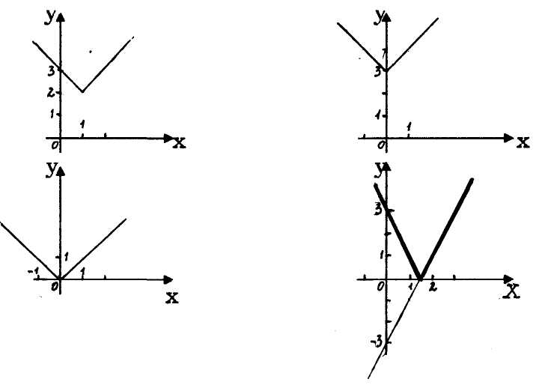
Карточки - задания с выборочной формой ответа способствуют выработке у учащихся устойчивых навыков в усвоении различных математических понятий, их свойств, правил, действий и т.д.
Тренировочные самостоятельные работы состоят из
однотипных заданий, содержащих существенные признаки и
свойства данного определения, правила. Конечно, эта работа
мало способствует умственному развитию детей, но она
необходима, так как позволяет выработать основные умения и
навыки и тем самым создать базу для дальнейшего изучения
математики. При выполнении тренировочных самостоятельных
работ учащимся ещё необходима помощь учителя. Я разрешаю
пользоваться и учебниками, и записями в тетради, таблицами и
т.п. К работам такого типа я отношу самостоятельную работу по
индивидуальным карточкам, которую организую следующим
образом.
Самостоятельная работа по индивидуальным карточкам
После изучения темы отвожу два урока для самостоятельной работы по карточкам. Они составляются в нескольких вариантах по системе нарастающей трудности. Например, по теме Действия над рациональными дробями» (8 класс), карточки составляются следующим образом:
- сложение
- вычитание
- умножение
- деление
- сложение и вычитание с умножением
- сложение и вычитание с делением
- возведение в степень
- совместные действия с дробями
- нахождение числового значения алгебраического
выражения
Аналогичные карточки можно составить и по другим темам (Действия над многочленами и одночленами, Уравнение 1-й степени с одним неизвестным, Разложение на множители и др.). В каждом задании указан параграф учебника (если ученик забыл материал, то он может его повторить). Указываются номера задач, примеров. Даются наводящие вопросы, чертежи, развернутые образцы рассуждений, инструктаж и т.д.
Самостоятельная работа проводится следующим образом: каждый ученик получает сначала одну карточку, оставшиеся карточки раскладываются на столе в определенном порядке. Бели ученик выполнил первое задание, то он может брать второе, а затем и третье задание. У учителя в это время есть возможность следить за работой класса, помогать отдельным ученикам, проверять выполненную работу, спрашивать правила. Допущенная при выполнении ошибка обязательно исправляется, и ученику я даю аналогичное же задание. Каждую работу оцениваю, оценки заношу в свою тетрадь, и только после выполнения всех заданий по теме они переносятся в журнал. Все ученики работают с полным напряжением, постепенно продвигаясь от легкого к трудному. Более сильные ученики некоторые легкие задания пропускают и работают с более трудным материалом, ищут более рациональные пути решения. Всякое оригинальное решение записывается на доске для общего обозрения. Работа над сложными заданиями повышает их интерес к предмету.
Использование индивидуальных карточек позволяет каждому ученику работать самостоятельно, идти своим темпом в усвоении знаний, постепенно возвращаться и повторять ранее пройденный материал, формирует навыки самоконтроля. Ученик, включаясь в посильную для него работу, испытывает удовлетворение, у него пробуждается интерес к предмету, желание и потребность овладевать знаниями.
Много разноуровневых самостоятельных работ сейчас предлагается в современных дидактических материалах по алгебре и геометрии, которые я применяю в основном на этапе закрепления знаний, формирования умений и навыков, проверки и оценки.

Навыки самоконтроля учащихся
В связи с развитием учебной самостоятельности учащихся возникает проблема привития школьникам навыка самоконтроля. Умение самостоятельно контролировать свою учебную деятельность складывается из умений контролировать результаты решения отдельных задач в целом и основных этапов решения, планировать учебные действия, предвидеть трудности и намечать пути их преодоления. Для того чтобы привить учащимся привычку контролировать получаемые ими результаты решения задач, я их прежде знакомлю со специальными приёмами проверки результатов.
Выполняя преобразования многочленов, имеет смысл проверить результат выполнением обратного действия. Например, правильность разложения многочлена на множители методом вынесения общего множителя за скобки или методом группировки проверить раскрытием скобок. Также раскрытием скобок можно проверить результат выделения двучлена в квадратном трехчлене. Если при изучении темы «Квадратные уравнения» первые сведения о теореме Виета сообщить сразу после вывода общей формулы корней, то этот удобный способ проверки решения можно включить в алгоритм решения и закрепить его через постановку заданий.
- С помощью теоремы Виета проверьте, являются ли
корнями квадратного уравнения 2х² -Зх+1=0 числа 0,5 и 1.
- Перечислите возможные способы проверки решения
квадратного уравнения 2 x² -3x-2=0
При построении графиков функций можно с помощью специальных заданий обратить внимание учащихся на существенные характеристики каждого из графиков. Например, дан эскиз графика функции у = -3х²+6. Как проверить, правильно ли он построен? Имеется в виду, что ученики, прежде всего по коэффициентам должны определить направление ветвей параболы и найти координаты её вершины. Умение оценивать учебную деятельность включает также умение выбирать из нескольких возможных путей решения задачи наиболее рациональный. Так, например, после знакомства с некоторыми алгоритмами решения квадратных уравнений я предлагаю такое упражнение. Для каждого из уравнений:
- x²-7х=0; 4) х²+4х+4=1;
- х²-bх+9=0; 5) 3х²-х-2=0;
- 9х²-49=0; 6) 6х²-5х+1 -0.
укажите рациональный способ решения, заполняя таблицу.
Способы решения квадратных уравнений
Способы решения уравнения | уравнения
 | 1 | 2 | 3 | 4 | 5 | 6
По общей формуле корней
уравнения
По формуле корней уравнения с
четным вторым коэффициентом
Разложение на множители левой
части уравнения
Приведением уравнения к виду (nx+m)²=k

С использованием теоремы Виета

Для того, что бы научились школьники сравнивать алгоритмы, на уроке я выделяю время для обсуждения различных способов решения одной и той же задачи.
Для привития учащимся самоконтроля важно, что бы и сама их критическая деятельность получала оценку. Поэтому, во время уроков я всегда даю возможность дополнить ответы одноклассников, поощряю рецензирование. Иногда исправление ошибок, допущенных учащимися при выполнении самостоятельной работы, полезно провести в классе, обсудив ход решения аналогичных задач, т.е. по сути дела, прогнозируя возможные ошибки. Проделав это, учитель может попросить школьников ещё раз вернуться к своим тетрадям и найти ошибки. Тут же намечается и соответствующая индивидуальная работа. Итоговая оценка за данную самостоятельную работу ставится с учетом этой критической деятельности учащихся на уроке. В старших классах после выполнения самостоятельных работ в качестве специального задания учащимся можно предложить составить схему анализа. Во время выполнения этого задания учащиеся сами возвращаются к выполненной работе и исправляют ошибки.
Домашнее задание – как вид самостоятельной работы
Самостоятельная работа может рассматриваться как дидактическое средство, с помощью которого учитель организует деятельность ученика на уроке и при выполнении домашнего задания. Например, после изучения темы «Выпуклый многоугольник» (8 класс) в качестве домашнего задания ученики выполняли самостоятельную работу на двух альбомных листах. На одном листе учащиеся должны были наклеить вырезанные из цветной бумаги разные виды выпуклых многоугольников, а на другом - невыпуклых многоугольников. Форму и количество сторон многоугольников ученики выбирали самостоятельно. Выполнение домашнего задания является одним из самых ценных видов самостоятельной работы учащихся. Например, 1 -2 раза в году я предлагаю учащимся старших классов написать рефераты по математике на пройденную тему, большую по объёму и важную по значимости. На его написание даю учащимся срок не более двух недель с тем, чтобы учащиеся не надеялись на обилие времени и повторить нужную тему в срок. Написанные рефераты проверяются учителем, и оценка выставляется в журнал. Выборочно предлагаю ученикам (об этом я их предупреждаю заранее) ответить устно на некоторые вопросы из своей работы, уметь решить любой из примеров и построить любой из графиков. Это будет стимулировать учащихся выучить все написанное и способствовать большей осознанности при написании работы.
Учащимся можно предложить, например, следующий план рефератов по следующим темам: «что я знаю о синусе?», «что я знаю о косинусе?», «что я знаю о тангенсе?», «что я знаю о котангенсе?»
- Область определения и множество значений
- Значения данной тригонометрической функции углов 30⁰, 45⁰, 60°, 90°, 180° 270° и 360°.
- Четность и нечетность
- Периодичность
- Формулы приведения для этой тригонометрической функции
- Промежутки знакопостоянства
- Интервалы монотонности
- Построение угла по данному значению функции
- Понятие об обратной тригонометрической функции
- Решение тригонометрического уравнения sinx=a
(cos x=a, tg х=а, ctg x=a)
- Графики данной функции у= sinх, y= 2sinx, у= sin2х,
y=sinх+2, у= | sin x |, y=sin | x | (для других функций задания аналогичные)
12) Список примеров, которые следует решить.
Учащимся я объясняю, что можно в работу включать исторические справки по теме реферата.
Темы рефератов могут быть следующими:
- Показательная функция.
- Логарифмическая функция.
- Степенная функция.
- Квадратичная функция.
- Векторы в пространстве.
- Подобие.
- Симметрия (осевая и центральная, на плоскости и в
пространстве).
- Векторы на плоскости.
При работе над рефератами учащимся приходится
обращаться к дополнительной литературе в той или иной
степени. К работе с дополнительной литературой стараюсь
приобщать учащихся любого возраста: это и подготовка
докладов по историко-математической тематике, и поиск
оригинальных, интересных, занимательных задач с
последующим представлением их решения перед
одноклассниками. Такая самостоятельная деятельность
учащихся не только прививает им навыки работы с
внешкольной литературой, но и пробуждает интерес к
математике, что, несомненно, влияет, в итоге, на повышение
качества обучения.
Самостоятельная работа учеников с учебной книгой
Сегодня, когда темпы научной информации неизмеримо возросли, когда практически каждому человеку, желающему продуктивно работать, приходится все время доучиваться и переучиваться, ясно, что школа должна не только и, может быть, не столько снабжать ребят базовыми исходными знаниями, но и прививать умение самостоятельно их развивать в дальнейшем. Возможности проведения такой работы заложены в учебнике. Работа с учебной книгой на уроке позволяет ставить и решать образовательные задачи (формировать систему математических знаний, умений и навыков), воспитательные (формировать самостоятельность, навыки учебного труда) и развивающие (формировать некоторые приёмы умственной деятельности).
Например, когда я провожу самостоятельную работу учащихся с учебником, то для этого заранее заготавливаю план работы на доске. При этом вопросы и задания формулируются с учетом узловых моментов данной темы, необходимых для понимания и запоминания.
Например, для работы учащихся по теме Формулы дифференцирования косинуса, тангенса и котангенса» (учебник «Алгебра 10-11», под редакцией А.Н. Колмогорова, 1999г.) предлагаю выполнить задания по следующему плану:
- Самостоятельно прочтите §4 п. 17 (из него п. 2) на с. 120
- Повторите, чему равна производная синуса.
- Почему сos x=sin(0,5П-x),
- Повторите понятие сложной функции и формулу её
производной (§4 п. 16).
- Примените формулу дифференцирования сложной
функции для функции sin(0,5П-x).
- Повторите, чему равна производная частного (§4 п. 15).
- Разберите по учебнику вывод формулы для нахождения
производной тангенса.
- Найдите производную котангенса самостоятельно.
- В каких точках области определения соответствующей
функдии справедлива данная формула?
Во время проведения такой работы, в случае необходимости оказываю помощь ученикам (индивидуальную, а иногда и фронтальную), останавливая в какой-то момент работу учащихся. По изученному материалу проводится беседа, после чего выполняются упражнения. На втором уроке, посвященном этой теме, материал закрепляется в процессе упражнений из учебного пособия.
Результаты показывают, что включение самостоятельности учащихся в изучение математики, да ещё с преодолением каких-то трудностей, позволяет им получать знания более глубокие и прочные.
Непременным условием высокой результативности современного математического образования является активная самостоятельная работа учащихся по изучению математики, её основных идей и методов, её практического приложения. Такая работа способствует также формированию активной жизненной позиции школьников

Библиография

- Составители: Н.С. Антонов, В.А. Русев. «Современные проблемы
методики преподавания математики». М. «Просвещение», 1985г.
- О.А Боковнев - составитель «Преподавание алгебры и геометрии в
школе». М. «Просвещение», 1982г.
- Веттер В.К. «Возбуждение и развитие у учащихся интереса к математике». Парт, издат., 1966г.
- Составитель Г.Д. Глейзер «Повышение эффективности обучения математике в школе». М. «Просвещение», 1989г.
- Я.И. Груденов «Совершенствование методики работы учителя математики». М. «Просвещение», 1990г.
- Гиршович B.C. «Виды самостоятельных работ» журнал «Математика в школе» № 3,1998г.
- Составители: Е.Г. Глагольева и О.С. Ивашев - Мусатов «Вопросы
преподавания алгебры и начала анализа в средней школе». М. «Просвещение», 1981г.
- В.А. Далингер «Методика реализации внутрипредметных связей при обучении математике». М. «Просвещение», 1991г.
- Дашковский Д.К. «О самостоятельной деятельности учащихся 9-11
классов в усвоении курса математики». М. « Издательство Академии педагогических наук РСФСР», 1963г.
- Составитель Э.Г. Мингазов «Поиски рациональных способов преподавания математики». М. «Просвещение», 1966г.

